**Реферат на тему:**

**«ВИДЫ ИОНИЗИРУЮЩИХ ЭЛЕМЕНТОВ И ИХ СВОЙСТВА»**

Ионизирующим излучением называется выделение энергии, вызывающее ионизацию среды (образование заряженных атомов или молекул - ионов).

Источниками ионизации являются космические лучи; природные материалы на Земле, содержащие радиоактивные вещества; искусственные источники: ядерные реакторы, ускорители частиц, рентгеновские установки, контрольно-измерительная техника (использующая принципы диагностики за счет радиационного распада веществ - дефектоскопия металлов, геологическая разведка и т.д.)

ХХI век оказался не готовым к решению сырьевых и энергетических проблем планеты. Авария на Чернобыльской АЭС с небывалой остротой обнажила опасность, связанную с использованием «мирного» атома, с угрозой возможности разрушения ядерных реакторов, ядерной опасности при военных конфликтах, вызвала необходимость нового мышления. Авария подтвердила опасность гибели человечества от радиации, высказанную учеными Бертрам Расселом и Альбертом Эйнштейном на заре освоения атома. Радиофобия в ряде стран, в том числе, в Украине стала национальным бедствием. Мирное использование атома накладывает огромную ответственность на государственных деятелей, ученых, требует высочайшего соблюдения мер безопасности.

Радиоактивность – это способность некоторых природных элементов (уран, радий, и др.), искусственных радиоактивных изотопов самопроизвольно распадаться, испуская при этом невидимые и неощущаемые человеком излучения. Такие элементы называются радиоактивными (234U, 235U, 238U, 40K и др.).

Ионизирующее излучение бывает корпускулярным и электромагнитным (фотоновым).Корпускулярное излучение представляет собой поток частиц с массой потока отличной от нуля (альфа и бета - частиц, протонов, нейтронов и др.). К электромагнитному излучению относятся гамма-излучение и рентгеновское излучение.

По физической природе излучения это потоки элементарных, быстро движущихся частиц атомных ядер, их волновое электромагнитное излучение, обладая большой энергией, ионизирует вещество, среду, в которых распространяются. Ионизация вещества сопровождается распадом молекул, атомов и появлением зараженных частиц-ионов, которые меняют физико-химические свойства веществ, а в биологической ткани нарушают процессы жизнедеятельности, поражая живой организм. На образование ионов расходуется энергия излучения, поэтому, чем больше образуется ионов, тем меньший путь в веществе, при прочих равных условиях, пройдет излучение, до полной потери энергии.

Поэтому, чем больше ионизирующая способность излучения (количество образуемых ионов по длине в 1см – удельная ионизация), тем меньше его проникающая способность.

К основным видам (рис.2.6.1.) радиоактивных излучений относятся:

альфа(α), бета (β); нейтронные (группа корпускулярных излучений), рентгеновские и гамма (γ) излучения.

Альфа - частицы (ядра гелия) движутся со скоростью 20 000 км/с, имеют огромную ионизационную способность и малую проникающую способность. Длина пробега в воздухе 3-11 см, в жидких и твердых средах до 0,099 мм. Одежда человека надежно защищает его от альфа-излучения, однако очень опасно попадание частиц внутрь организма.

Бета-частицы в зависимости от энергии излучения могут двигаться со скоростью, близкой к скорости света (300 000 км/с). Заряд бета-частиц меньше, а скорость больше, чем у альфа-частиц, поэтому они имеют меньшую ионизирующую, но большую проникающую способность. Длина пробега бета-частиц (с высокой энергией) в воздухе до 20 м, в воде и живых тканях – до 3 см, металле – 1 см. Одежда поглощает 50% бета-частиц. Непосредственно опасно попадание бета-частиц на кожу, глаза или внутрь организма.

Нейтронное излучение – это поток нейтронов, распространяющихся со скоростью 20 000 км/с. Нейтроны, не имея электрического заряда, легко проникают в живую ткань и захватываются ядрами атомов, оказывая сильное поражающее действие при излучении. Хорошими защитными свойствами обладают легкие водосодержащие материалы: полиэтилен, парафин, вода и др.

Гамма-излучение – это электромагнитное излучение, с длиной волны 10-8 – 10-11 см, испускаемое ядрами атомов, сопровождается альфа – бета - распадом. Излучение испускается отдельными порциями (квантами) и распространяется со скоростью света. Ионизирующая способность его значительно меньше, чем у альфа, бета - частиц, но обладает наибольшей проникающей способностью. Проникающая способность гамма-излучения в воздухе достигает сотни метров, в воде 23 см, в стали – 3 см, в бетоне - 10 см, в дереве – 30 см (слой половинного ослабления). Хорошей защитой от гамма-излучения являются экраны из тяжелых металлов (свинец).

Рентгеновское излучение - электромагнитное излучение, но в отличие от гамма-излучений, имеет внеядерное происхождение. Радиоактивные вещества распадаются с определенной скоростью, измеряемой периодом полураспада, то есть временем, в течение которого распадается половина всех атомов. Радиоактивный распад не может быть остановлен или ускорен каким-либо способом. Это природное свойство радиоактивных веществ неподвластно человеку. Так, например, период полураспада йода - 131 составляет 8.04 суток, а урана-235 -703, 8 млн. лет.

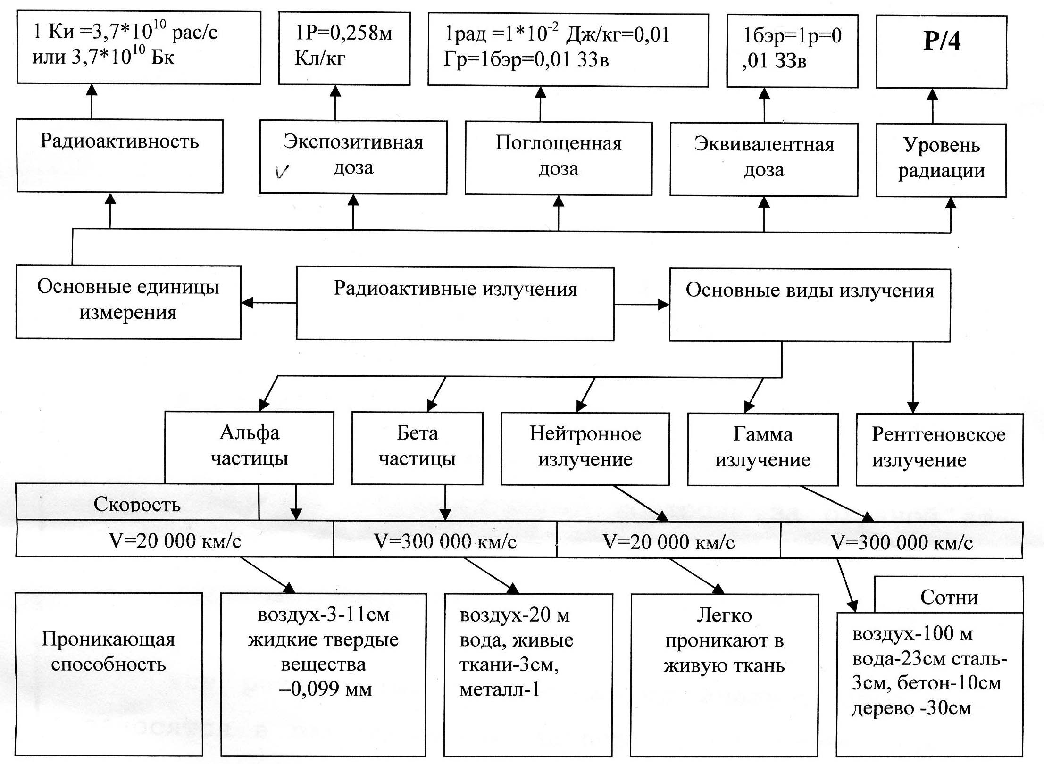

Рис.2.6.1. Основные виды радиоактивного излучения.

Основными показателями радиоактивных излучений, является радиоактивность и экспозиционная, поглощенная, эквивалентная дозы. Сама радиоактивность непосредственно зависит от вида и энергии излучения, физических свойств облучаемой среды и других факторов. Степень ионизации характеризуется дозой облучения: чем она больше, тем больше ионизация вещества.

Если радиоактивные вещества попадают в окружающую среду, то эта среда характеризуется степенью загрязнения (удельная плотность) измеряется количеством радиоактивных распадов атомов в единицу времени на единицу поверхности, или в единице массы или объема (Ки/кг, Бк/кг, Ки/л, Бк/л, Ки/км2, Бк/км2). Знание основ радиации позволяет оценить радиоактивную обстановку в производстве, в быту, жизни, принять своевременные эффективные меры и обеспечить безопасность жизнедеятельности человека.

Для количественной оценки ионизирующего действия рентгеновского и гамма-излучения в сухом атмосферном воздухе используется понятие экспозиционная доза. Экспозиционная доза – отношение полного заряда ионов одного знака к массе воздуха в этом объеме:

**,**



где Q – полный заряд ионов одного знака, m – масса воздуха.

Экспозиционная доза характеризует источник и радиоактивное поле, которое этот источник создает. Человек может войти в это поле и облучиться. Единицы соотношения традиционных(внесистемных) единиц с единицами международной системой (СИ) приведены в таблице 6.1.

Кулон на килограмм (Кл/кг) – экспозиционная доза рентгеновского или гамма-излучений, при которой сопряженная корпускулярная эмиссия на 1 кг сухого атмосферного воздуха производит в воздухе ионы, несущие заряд в 1 Кл электричества каждого знака (основная единица экспозиционной дозы в системе СИ). К внесистемным единицам относятся рентген (Р) и Ампер (А). Рентген (Р) – доза (количество энергии) гамма излучения, при поглощении которой в 1 см3 сухого воздуха (при t возд.=00С, Ро=760 мм.рт.ст.) образуется 2,083 миллиардов пар ионов, каждый из которых имеет заряд, равный заряду электрона. 1Р=2,58 х 10–4 Кл/кг. Ампер на килограмм (А/кг) - экспозиционная доза, при которой за время, равное одной секунде, сухому атмосферному воздуху передается экспозиционная доза в Кл/кг.

Поглощенная доза излучения Д - это физическая величина равная отношению средней энергии, переданной излучением веществу в некотором замкнутом объеме к массе вещества в этом объеме:

**,** (2.6.1.)



где E- энергия, m – масса вещества.

Единицей поглощенной дозы является Грей (Гр): 1 Гр=1Дж/кг.

Действие ионизирующих излучений на организм зависит не только от поглощенной дозы и времени воздействия, но и от линейной передачи энергии заряженных частиц в среде (от вида излучения).

Для учета влияния различных источников ионизация на человека введено понятие коэффициент качества К.

Коэффициент качества (К) – коэффициент для учета биологической эффективности разных видов ионизирующего излучения в определении эквивалентной дозы (см).

***Средние значения коэффициента качества К для различных видов излучений:***

рентгеновское и γ-излучения 1

электроны и позитроны, β-излучение 1

протоны с энергией меньше 10 МэВ 10

нейтроны с энергией меньше 20 КэВ 3

нейтроны с энергией 0,1-10 МэВ 10

α-излучение с энергией меньше 10 МэВ 20

тяжелые ядра отдачи 20

Для оценки радиационной опасности действия излучений введено понятие эквивалентная доза облучения Н, которая определяется как произведение поглощенной дозы на средний коэффициент качества излучения в данной точке ткани.

(2.6.2.)



В качестве единицы измерения эквивалентной дозы принят Зиверт (Зв): 1 Зв=1Дж/кг. Зиверт равен эквивалентной дозе излучения, при которой поглощенная доза равна 1Гр и коэффициент качества излучения равен единице. Применяется также единица Бэр (биологический эквивалент рентгена): 1 Бэр=1Р=0,01 Зв.

Уровень радиации – скорость накопления дозы, характеризует величину (мощность) дозы создаваемой в единицу времени (Р/ч; Р/с).

Эффективная доза (Е) – это величина, используемая как мера риска возникновения отдаленных последствий облучения всего тела человека и отдельных его органов с учетом разной чувствительности.

Она равна произведению эквивалентной дозы в органе (Нt,т) на соответствующий взвешивающий коэффициент для данного органа или ткани (Wт):

**,** (2.6.3.)



гдеНt,т – эквивалентная доза ткани Т за время t,

Wт – взвешивающий коэффициент ткани Т, который принимается для:

гонад – 0,20;

красного костного мозга, легких, желудка – 0,12;

печени, грудной и щитовидной железы, мочевого пузыря – 0,05;

кожи, клеток и костных поверхностей – 0,05;

остальных органов и тканей – 0,05

Эффективная доза измеряется в Зв.

**ИСТОЧНИКИ ЕСТЕСТВЕННОЙ И ИСКУССТВЕННОЙ(АНТРОПОГЕННОЙ) РАДИАЦИИ**

В течение всей своей жизни организм человека на Земле подвергается воздействию радиоактивного излучения. Это радиоактивное излучение, которому подвергается человек, условно можно разделить на две большие группы (рис. 2.6.2.):

*а) естественное излучение или излучение природного фона;*

*б) антропогенное излучение, то есть радиоактивное излучение, связанное с жизнедеятельностью человечества.*

Естественный фон создается космическим излучением, излучением естественно распределенных радионуклидов в поверхностных слоях Земли, приземной атмосфере, продуктах питания, воде и организме человека. С точки зрения воздействия на человека, радиоактивное излучение можно разделить на две категории: *внешнее и внутреннее.*

Внешнее облучение - облучение тела от находящихся вне его источников ионизирующего излучения. К внешним источникам (рис. 5.2.) относятся космическое (галактическое) излучение; солнечная радиация, излучения пород земной коры и воздуха. Организм человека облучается также строительными материалами, из которых сложены здания и сооружения.

Внутреннее облучение человека, обусловлено веществами (источниками ионизирующего излучения), которые попадают внутрь организма с воздухом, водой, продуктами питания. До 1982 года среднегодовая доза естественного облучения была равна 100 мБэр/год (рис. 2.6.2).

В 1982 году Научным комитетом ООН по действию атомной радиации рекомендована величина среднегодовой дозы естественного облучения, с учетом техногенного усиленного фона, в 200 мБэр/год. В зависимости от источников, величину эффективной предельной среднегодовой дозы можно распределить следующим образом (рис. 2.6.2).

На долю внеземного (космического) излучения приходится 30 + 1 мБэр/год, на долю земного излучения (внешнее + внутреннее) – 154 мБэр/год, а с другими, неучтенными источниками до – 173 мБэр/год. Если принять земное излучение за 100% (173 мБэр/год), то доля облучения в доме, с учетом ингаляции в доме, составила 71% (123 мБэр/год). Такой большой процент облучения в доме указывает на то, что материалы для строительства домов и сооружений выбирались неправильно, а вернее без учета радиационной защиты. В помещении человек должен быть защищен от фонового облучения.

Эта защита оценивается коэффициентом (Кз) защиты (коэффициентом ослабления).

**,** (2.6.4.)



где Зу - облучение человека на открытой местности;

Зп - облучение человека в помещении

Например, в солнечный день, на улице человек за счет фонового облучения получил 60 мкР/час, а в помещении – 30 мкР/час, тогда будет равен: .



В данном случае помещение ослабляет внешнее облучение в два раза. Однако при современном строительстве это положение никак не подтверждается, если провести оценку по среднегодовым дозам облучения. Получается, что в помещении (рис. 2.6.2.)облучение без учета ингаляции в 4,8, а с учетом ингаляции в 8,2 раза больше, чем на улице. По-видимому, такое положение способствует тому, что естественная фоновая годовая доза облучения в крупных городах в 1,5-2 раза больше, чем в сельской местности.

В результате антропогенной деятельности человека происходит радиоактивное загрязнение окружающей среды. Основными источниками загрязнения являются урановая промышленность, ядерные реакторы, места переработки и захоронения радиоактивных отходов, использование радионуклидов в народном хозяйстве, ядерные взрывы, работы с исследованием и захоронения радиоактивных отходов, использование радионуклидов в народном хозяйстве, ядерные взрывы, работы с исследованием и освоением космоса и т.д.

*Таблица 2.6.2.*

|  |  |  |  |
| --- | --- | --- | --- |
| Соотношение единиц измерения | | | |
| Параметры ионизирующего | Внесистемные | Единицы СИ | Соотношение |
| излучения | единицы |  | внесистемных единиц с |
|  |  |  | единицами СИ |
| 1. Радиоактивность, Кюри - к-во | Ки=3:7х1010р/с | Бк= 1 рас/с | 1Ки=3,7х1010Бк |
| радиоактивного вещества, в |  |  |  |
| котором происходит 37 млрд |  |  |  |
| распадов атомов в секунду |  |  |  |
| 2. Доза облучения - | (Р) рентген | (Кл/кг) | 1Р=2,58х10-4Кл/кг |
| энергия излучения, |  | Кулон/кг | 1Кл/кг=3876Р |
| поглощенная единице объема |  |  | 1Р=8,8х10-3 Дж/кг (воздух) |
| или массы вещества за все |  |  | Дж/кг(биотк.) ( Д3Дж/кг(биоткань) (биоткань) |
| время воздействия излучения |  |  |  |
| а) Экспозиционная доза, |  |  | 1Р=2,58х10-4Кл/кг |
| характеризует ионизационный |  |  |  |
| Эффект рентгеновского и |  |  |  |
| гамма- излучений в воздухе |  |  |  |
| б) Поглощенная доза | Рад (Дж/кг) | Гр (Грей) | 1рад= 1х10-2Дж/кг = 0,01 Гр |
| облучения – кол-во энергии |  |  | =1 Бэр =0,01 3в |
| различных видов |  |  |  |
| ионизирующих излучений, |  |  |  |
| поглощенное единицей массы |  |  |  |
| Данной среды |  |  |  |
| в) Эквивалентная доза | Бэр | Зв (Зиверт) | 1 Бэр= IP = 0,01 Зв |
| облучения – учитывает, что | (биологический |  |  |
| различные виды излучений | эквивалент |  |  |
| создают различный | рентгена) |  |  |
| биологический поражающий |  |  |  |
| эффект при одной и той же |  |  |  |
| дозе облучения |  |  |  |
| 3. Уровень радиации - | Р/ч |  | 1Р/с=2,58х10-4А/кг |
| характеризует величину |  |  | 1Р/ч = 7,167x10-8 А/кг |
| (мощность) дозы создаваемой |  |  | 1А/кг =3876 Р/с |
| в единицу времени, т.е. скорость |  |  |  |
| накопления дозы |  |  |  |

**МЕХАНИЗМ БИОЛОГИЧЕСКОГО ВОЗДЕЙСТВИЯ ИЗЛУЧЕНИЯ НА ОРГАНИЗМ ЧЕЛОВЕКА**

Биологическое воздействие ионизирующего излучения проявляется в виде первичных физико-химических процессов, возникающих в молекулах живых клеток и окружающего их субстрата, и в виде нарушения функций целого организма как следствия первичных процессов.

В результате облучения в живой ткани, как и в любой среде, поглощается энергия, возникают возбуждение, ионизация атомов облучаемого вещества. Поскольку у человека и млекопитающих основную часть массы тела составляет вода (75%), первичные процессы во многом определяются поглощением излучения водой клеток, ионизацией молекул воды с образованием высокоактивных в химическом отношении свободных радикалов типа ОН или Н и последующими цепными каталитическими реакциями (в основном окислением этими радикалами молекул белка). Это и есть косвенное (непрямое) действие излучения через продукты радиолиза воды.

Прямое воздействие ионизирующего излучения может вызвать расщепление молекул белка, разрыв наименее прочных связей, отрыв радикалов и другие процессы.

Прямая ионизация и непосредственная передача энергии тканям тела не объясняют повреждающего действия излучения. Так, при абсолютно смертельной дозе, равной 6 Гр на все тело, в 1 см 3 ткани образуются 10 15 ионов, что составляет одну ионизационную молекулу воды из 10 млн. молекул. В дальнейшем под действием первичных процессов в клетках возникают функциональные изменения, подчиняющиеся уже биологическим законам жизни клеток. Наиболее важные изменения в клетках: повреждение механизма митоза (деления) и хромосомного аппарата облученной клетки; блокирование процессов обновления и дифференцировки клеток; блокирование процессов пролиферации и последующей физиологической регенерации тканей.

Особо радиочувствительными являются клетки постоянно обновляющихся (дифференцирующихся) тканей и органов (костный мозг, половые железы, селезенка и т.д.) Изменение на клеточном уровне, гибель клеток приводят к нарушениям функций отдельных органов и межорганных, взаимосвязанных процессов в организме, а это вызывает разного рода последствия для организма или его гибель.

Медицинская практика показывает, что облучение организма человека в целом и отдельных органов приводит к разной степени поражения. Поэтому для обеспечения безопасности людей вводится понятие *критический орган* - часть тела, ткань, орган, при облучении которого причиняется наибольший ущерб человеку.

В порядке уменьшения радиочувствительности органы относят к I, II или III группам:

I – все тело, красный костный мозг, гонады;

II – мышцы, щитовидная железа, жировая ткань, печень, почки, селезенка;

III – кожный покров, костная ткань, кисти, предплечья, голени, стопы.

Все последствия, которые обусловливаются облучением организма, классифицируются по следующим группам:

соматические эффекты – степень поражения и тяжесть растет по мере увеличения дозы облучения;

-стохастические эффекты – эффекты вероятности возникновения опухолей органов, тканей, злокачественных изменений кроветворных клеток (порог по этим эффектам отсутствует);

генетические эффекты – врожденные уродства в результате мутаций и других нарушений, связанных с наследственностью (порога облучения не имеют и возможны при воздействии малых доз).

Для возникновения соматических эффектов существует дозовый порог.

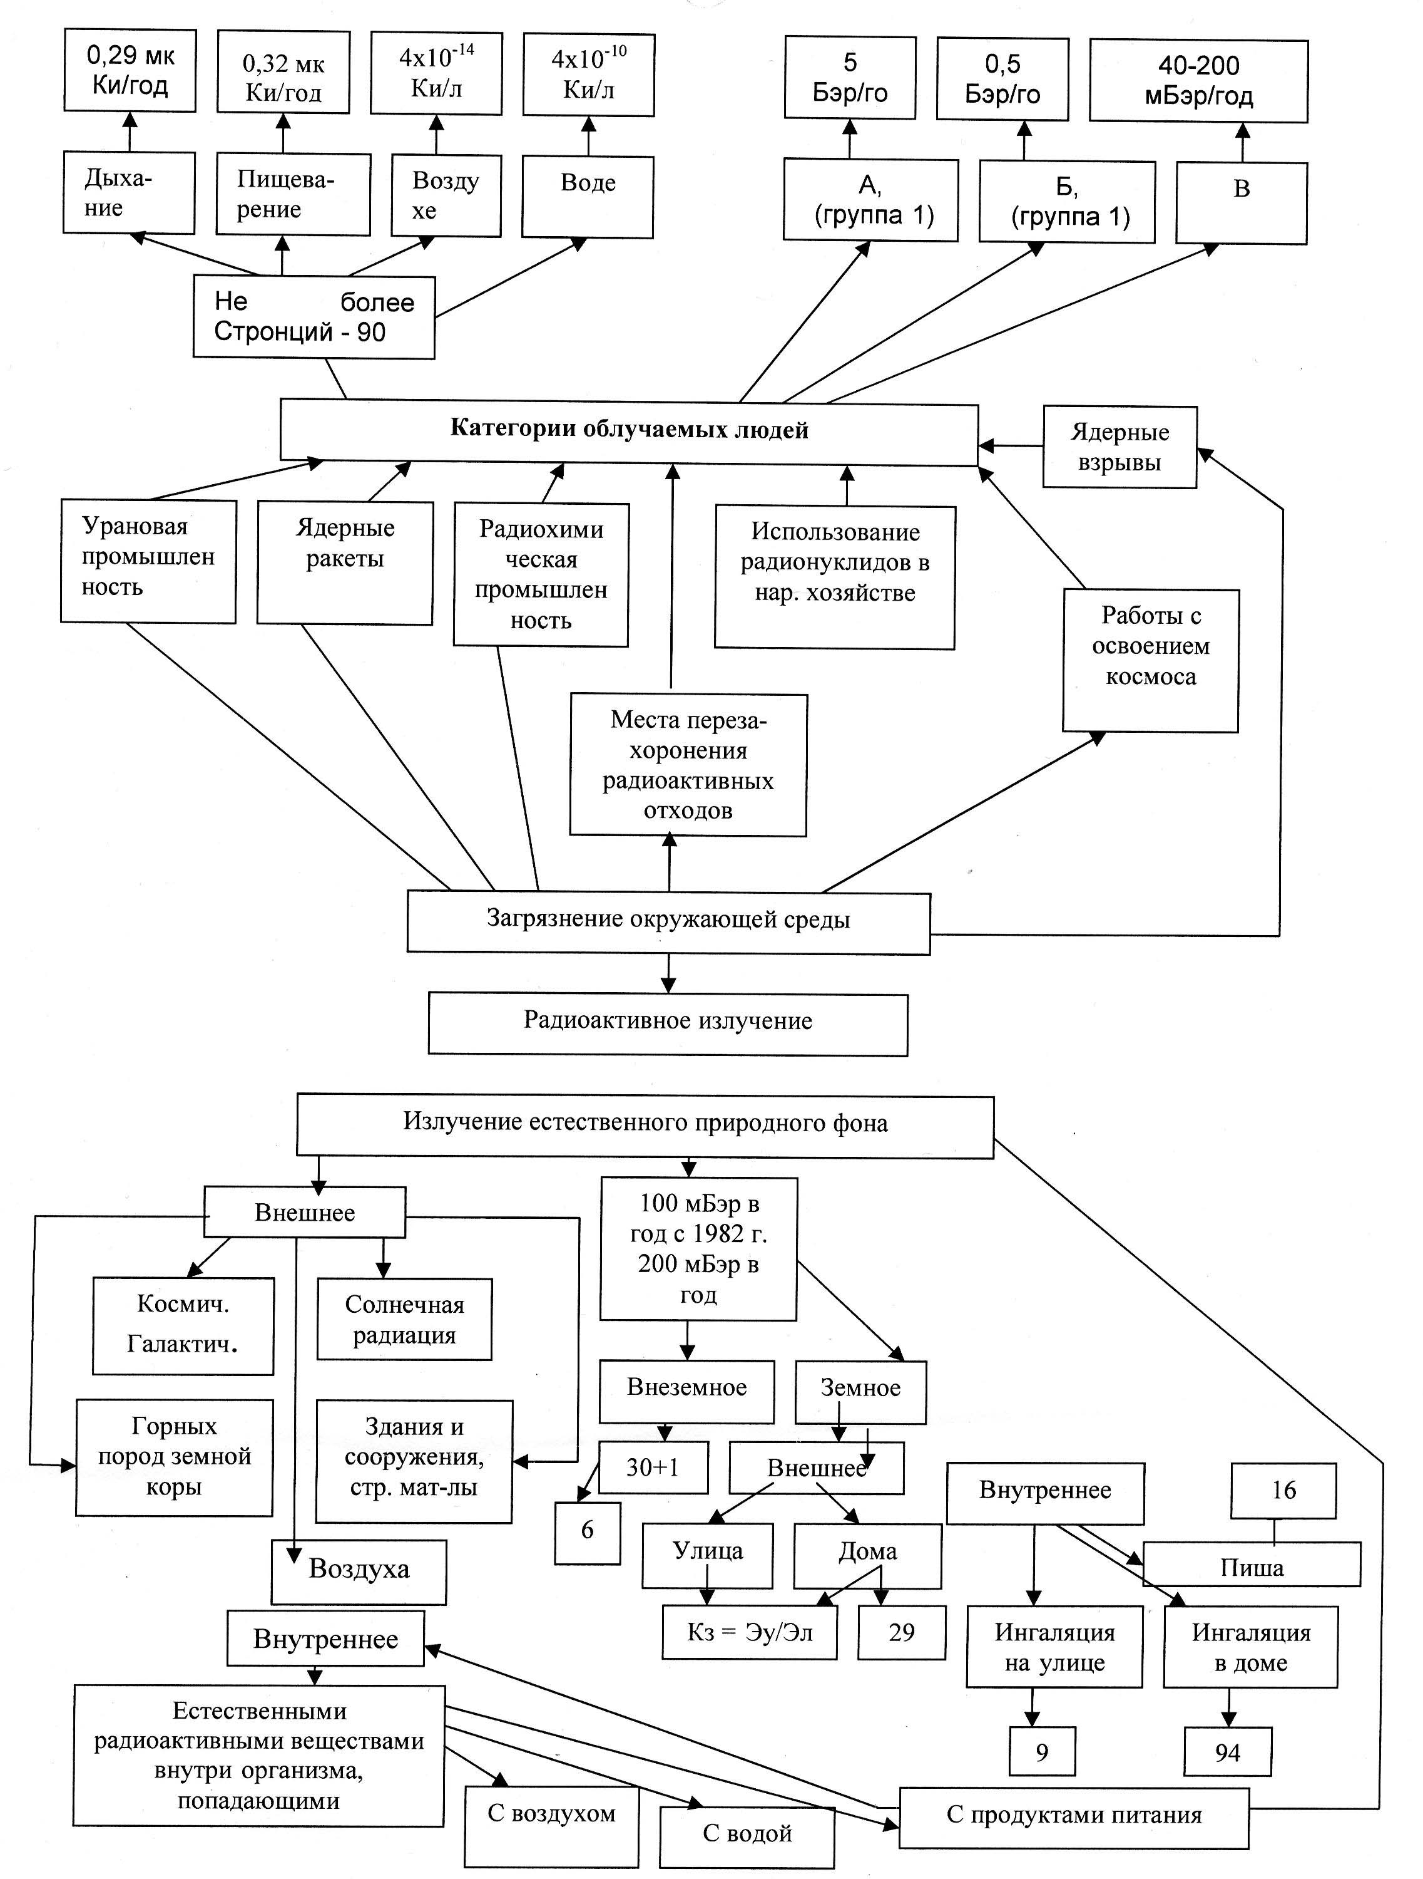

Рис. 2.6.2. Радиоактивное загрязнение окружающей среды

При облучении человека незначительными дозами радиации изменений в здоровье не наблюдается. Так на Земле естественный радиационный фон на уровне моря составляет 0,5 мГр/год. На высоте 1 500 м он уже в 2 раза выше, на высоте 6 000 м (полет самолета) в 5 раз выше.

При однократном облучении всего тела человека возможны следующие биологические нарушения в зависимости от суммарной поглощенной дозы излучения:

**до 0,25 Гр (25 Бэр)** – видимых нарушений нет;

**0,25 – 0,50 Гр (25-50 Бэр)** – возможны изменения в крови;

**0,50-1,00 Гр (50-100 Бэр)** –изменения в крови, нарушается нормальное состояние, трудоспособность;

**1,00-2,00 Гр (100-200 Бэр**) -легкая форма лучевой болезни, скрытый период до 1 месяца, слабость, головная боль, тошнота, восстановление крови через 4 месяца;

**2,00-3,00 Гр (200-300 Бэр)** -средняя форма лучевой болезни, через 2-3 часа признаки легкой формы лучевой болезни, расстройство желудка, депрессия, нарушения сна, повышение температуры, кровотечение из десен, колики, кровоизлияние, восстановление через 6 месяцев. Возможен смертельный случай;

**3,00-5,00 (300-500 Бэр)** - тяжелая форма лучевой болезни, через час неукротимая рвота, все признаки лучевой болезни проявляются резко: озноб, отказ от пищи. Смерть в течение месяца составляет 50-60% от облученных.

**более 5,00 Гр (более 500 Бэр)** - крайне тяжелая форма лучевой болезни, через 15 мин. неукротимая рвота с кровью, потеря сознания, понос, непроходимость кишечника. Смерть наступает в течении 10 суток (100 % от общего числа пострадавших).

При облучении в 100-1 000 раз превышающую смертельную, человек погибнет во время облучения: «смерть под лучом».